LAPORAN JOBSHEET

PEMROGRAMAN BERBASIS FRAMEWORK



Nama : Yan Daffa Putra Liandhie
NIM: 2341720142
Kelas: TI 3E

POLITEKNIK NEGERI MALANG TAHUN 2026

Github :
‘’z\ C. Langkah Praktikum

- Bagian 1 – Membuat Register View
  - Buat folder pada views dengan nama register dan tambahkan 2 file yaitu index.tsx dan register.module.scss
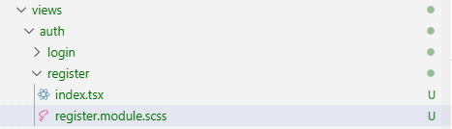
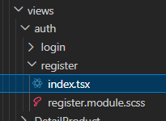
  - Modifikasi file index.tsx ( pada folder views/auth/register/index.tsx)
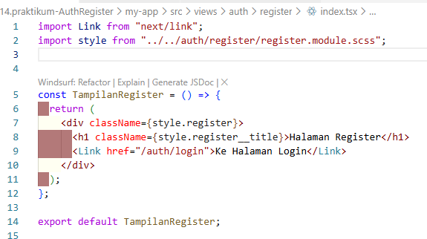

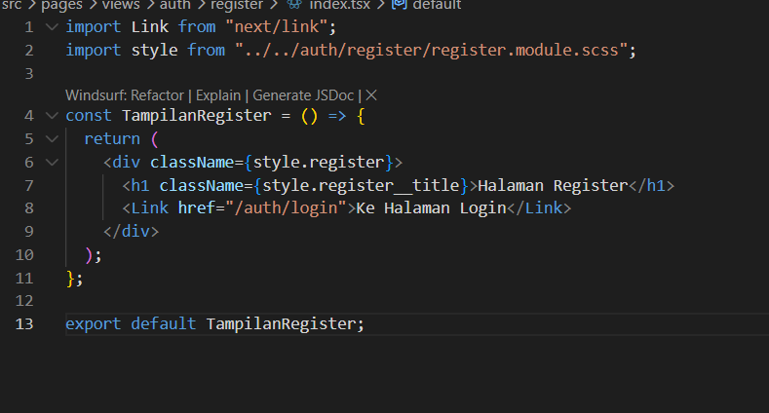
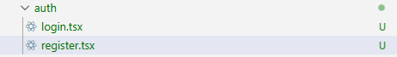
  - Buka file register.tsx pada folder auth/register.tsx

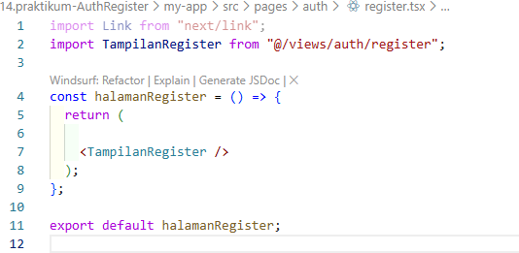
  - Modifikasi file register.tsx ( pada folder pages/auth/register.tsx )
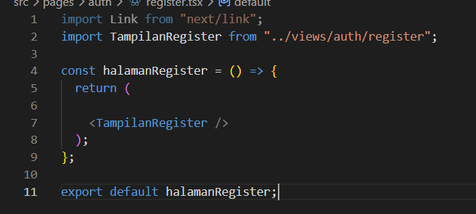
  - Modifikasi register.module.scss
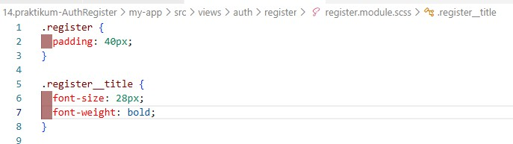

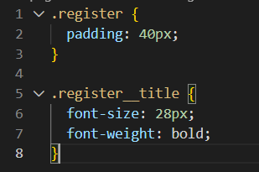
  - Tambahkan form inputan pada file index.tsx ( pada folder views/auth/register/index.tsx
) Form berisi:
- Email
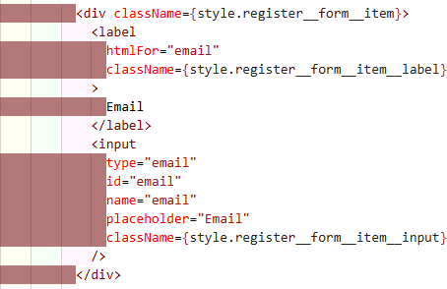

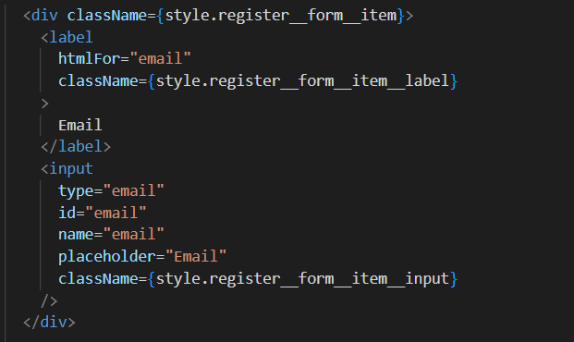
- Full Name
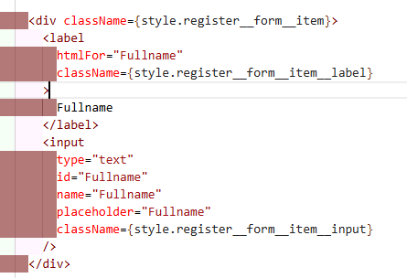
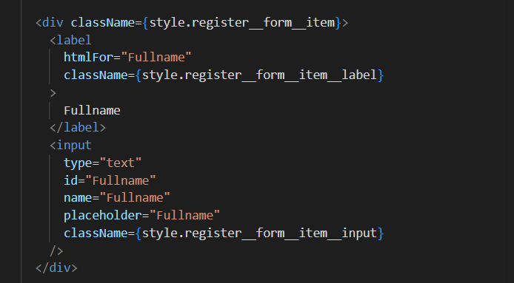
- Password
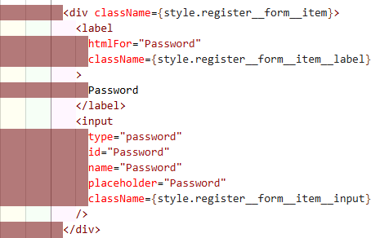
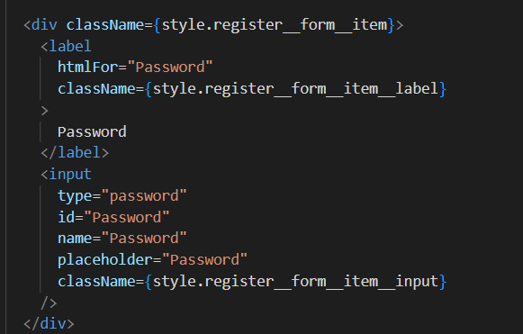
- Button Register

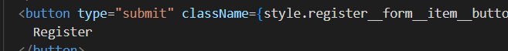

  - Kode keseluruahannya sebagai berikut :

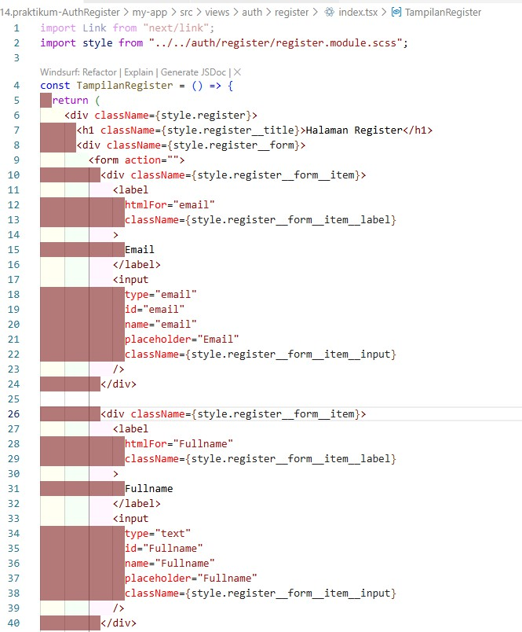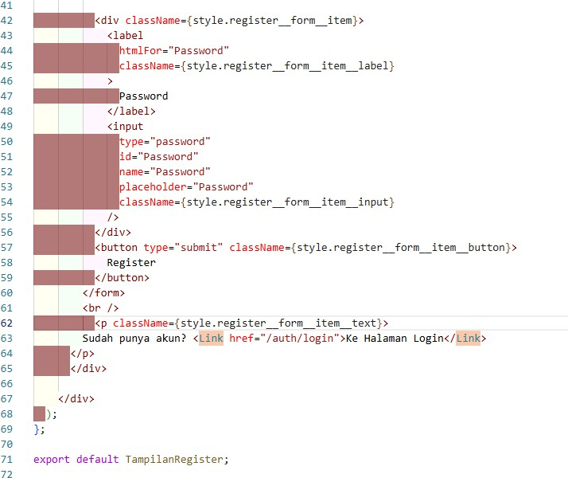
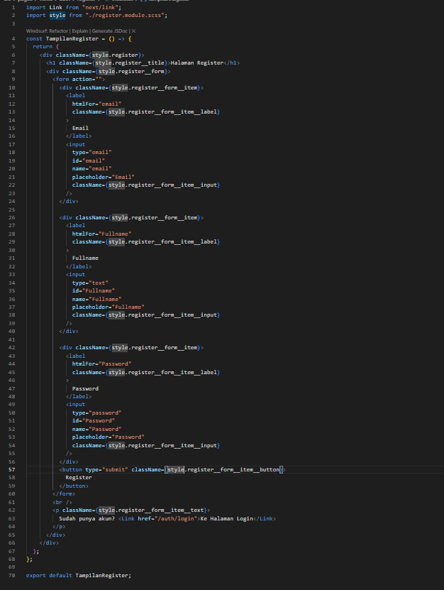

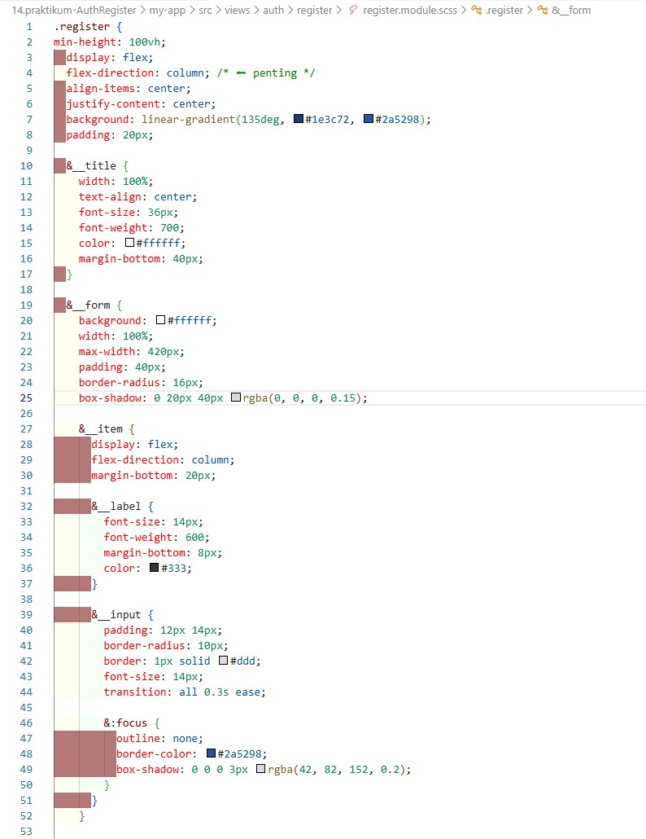
  - Modifikasi register.module.scss

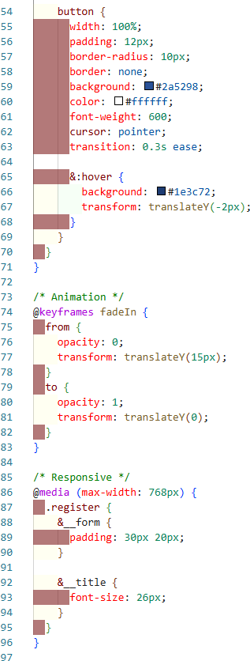

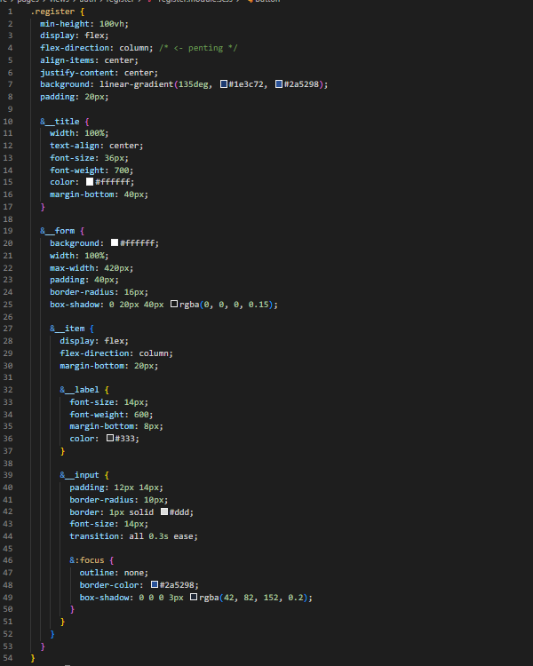
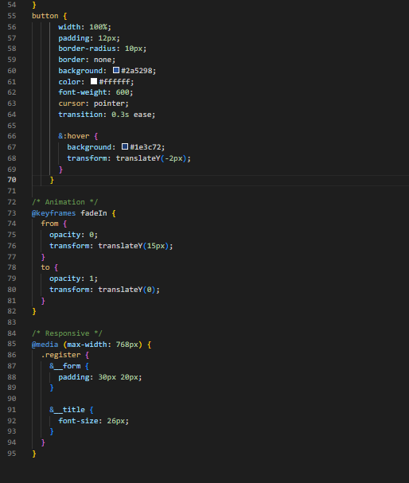
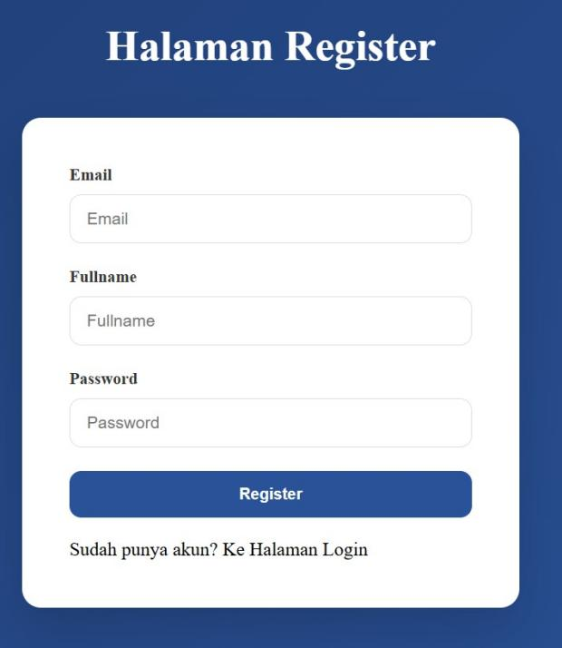
  - Jalankan browsernya http://localhost:3000/auth/register sehingga tampilan sebagai berikut

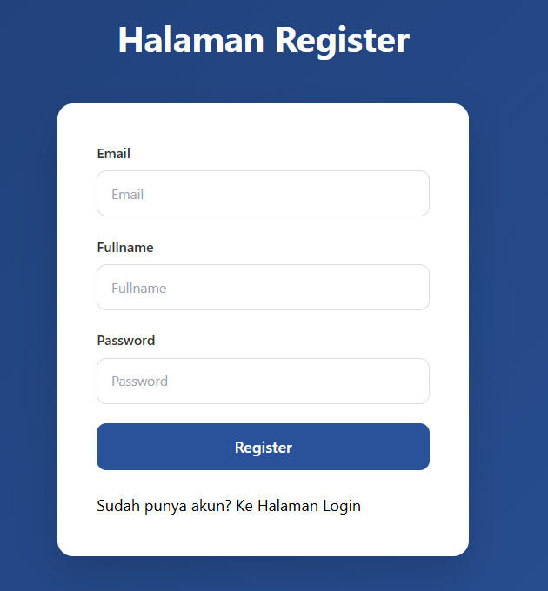
- Bagian 2 – Membuat API Register
  - Buka file servicefirebase.ts pada folder src/utils/db dan modifikasi
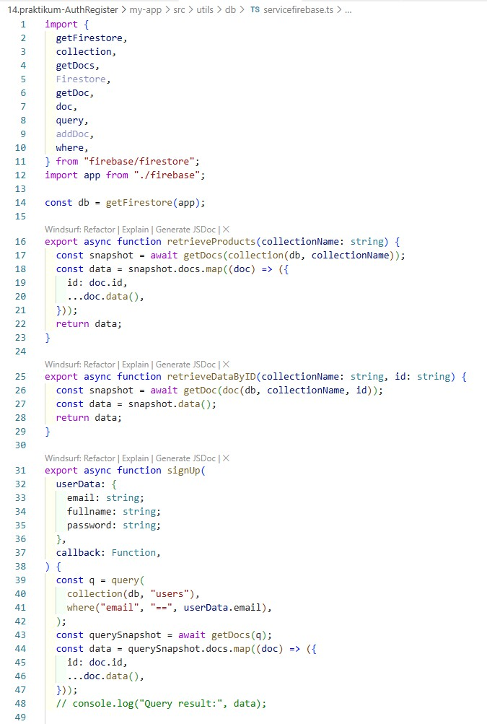

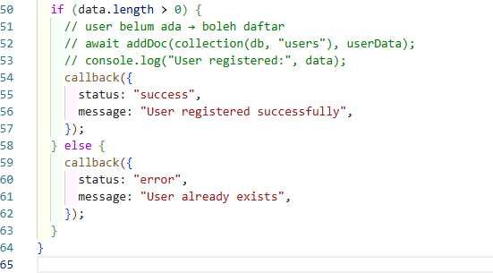

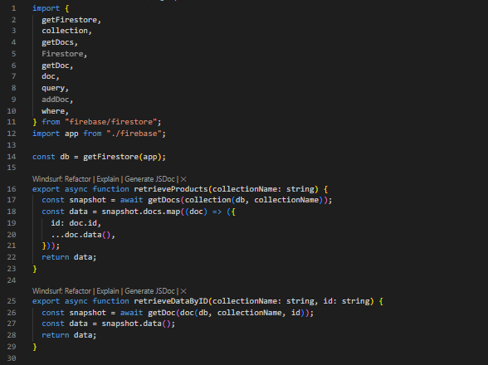
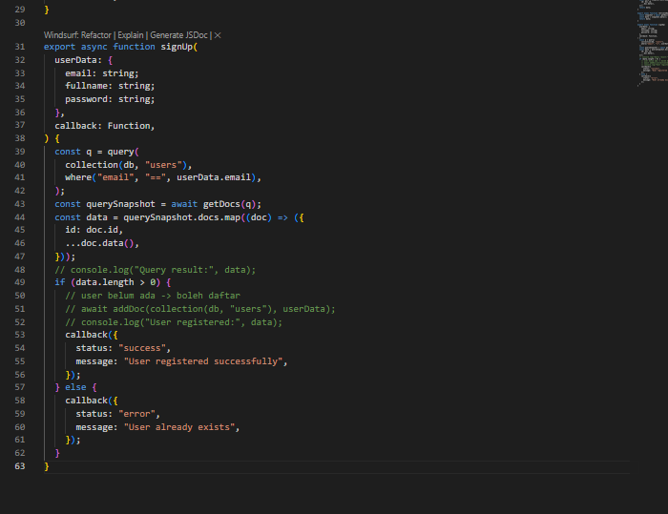
  - Buat file register.ts pada folder api
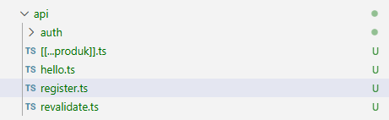

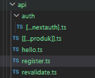
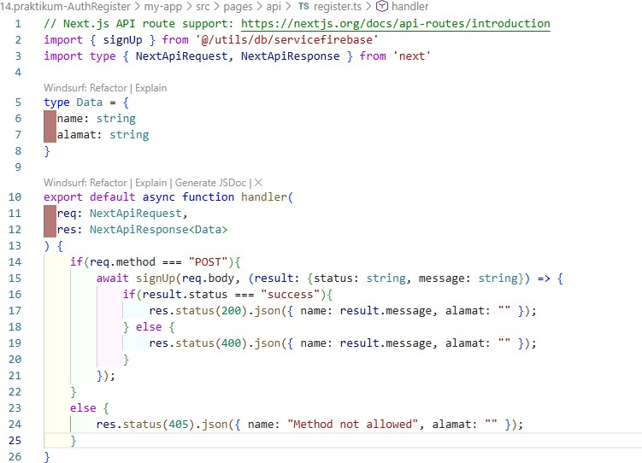
  - Modifikasi file register.ts
  - 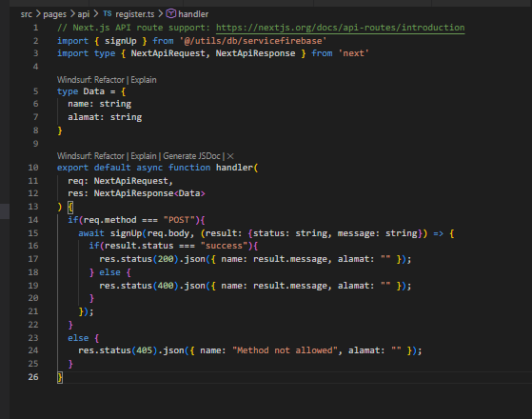

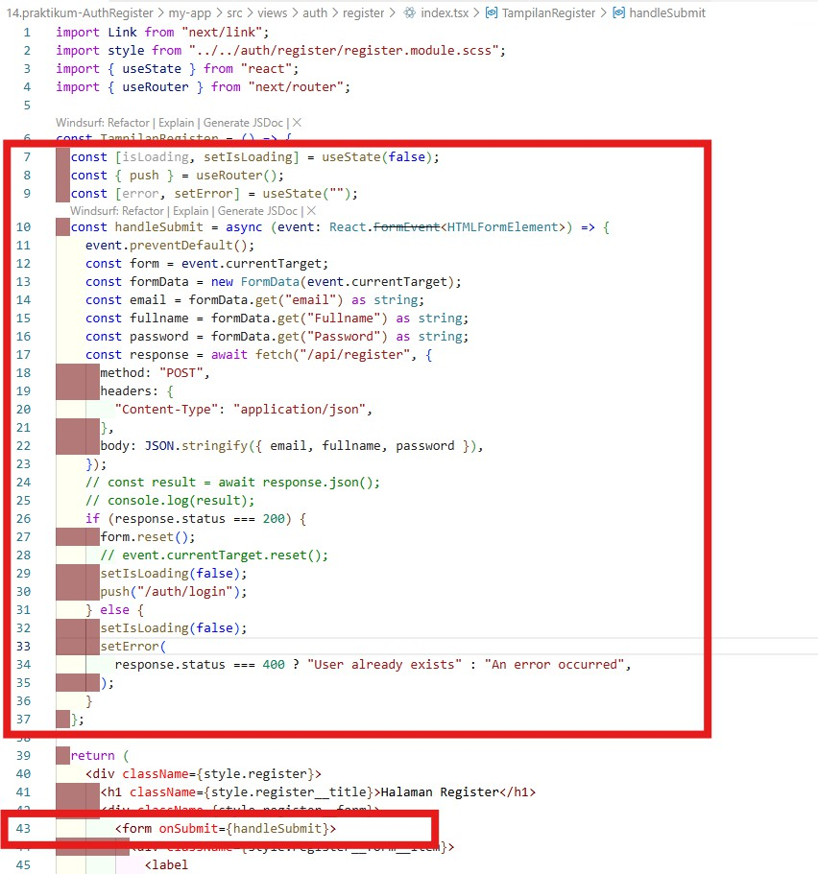
  - Modifikasi index.tsx pada folder register ( tambahkan beberapa code)

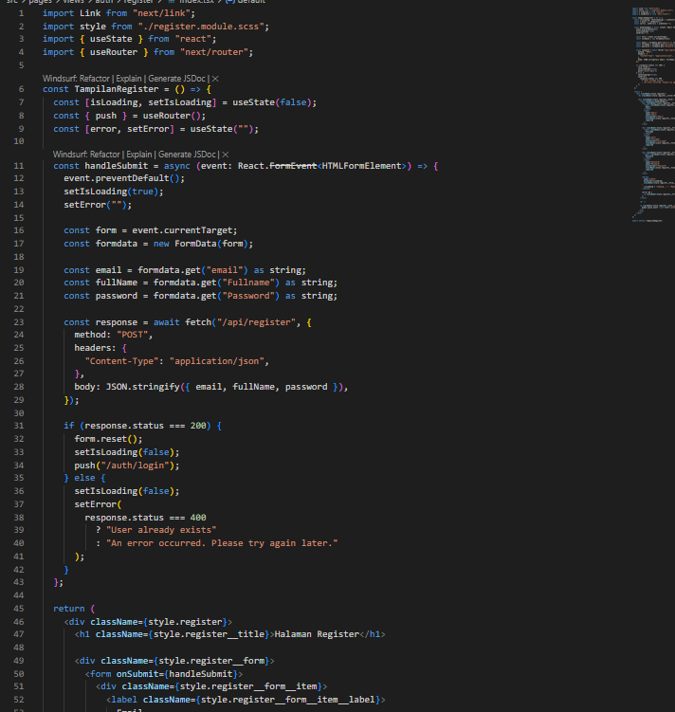
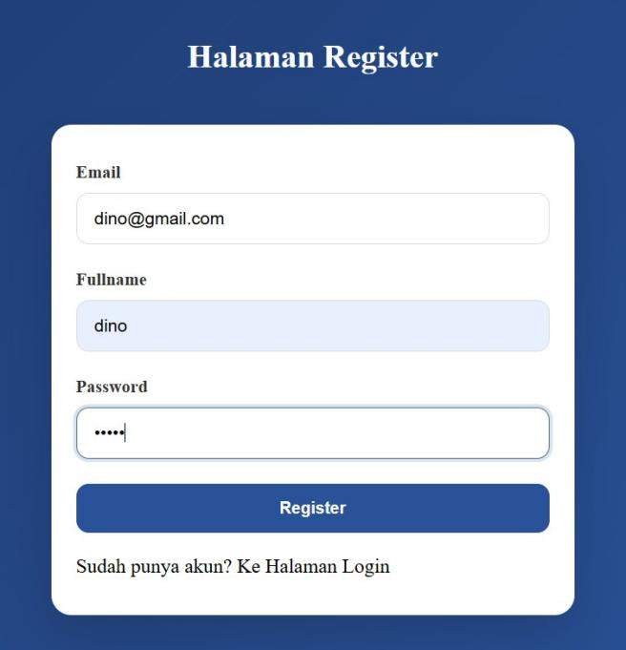
  - Buka browser http://localhost:3000/auth/register isikan data dan klik register. Jika berhasil maka akan masuk ke menu login

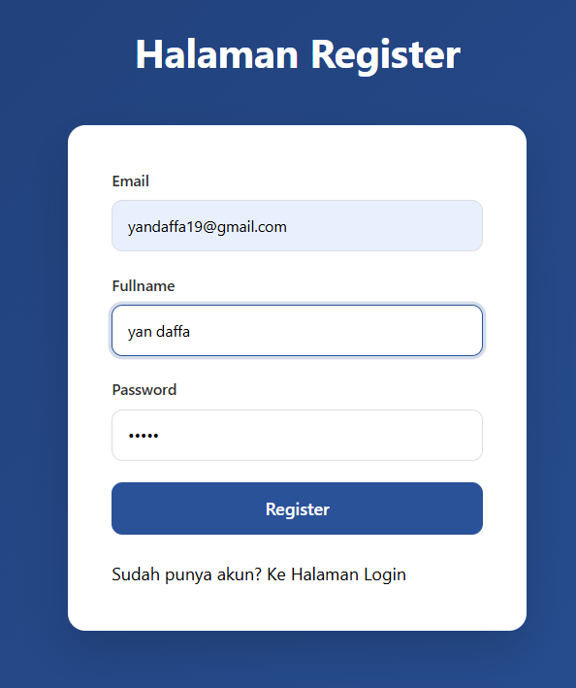
- Bagian 3 – Install bcrypt
- npm install bcrypt --force
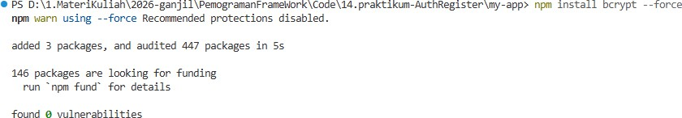

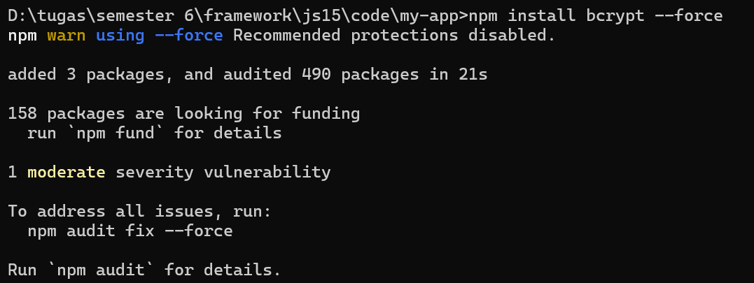
- npm install --save-dev @types/bcrypt –force
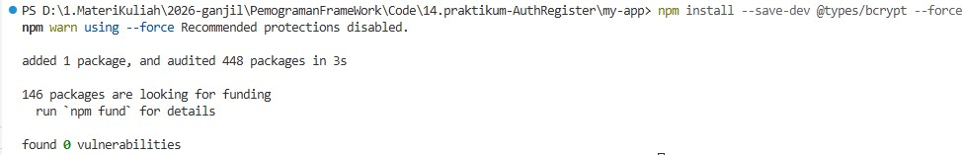
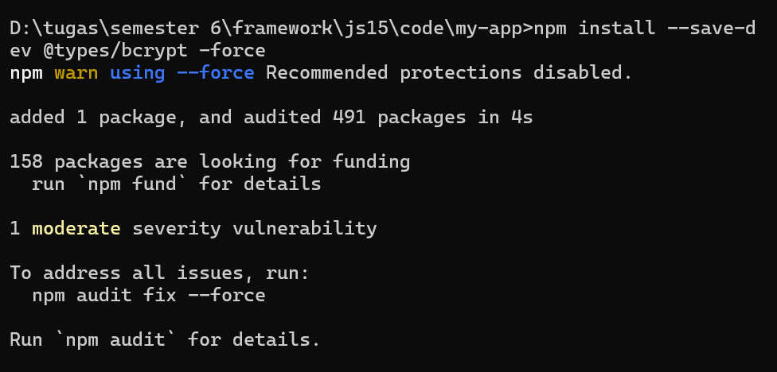
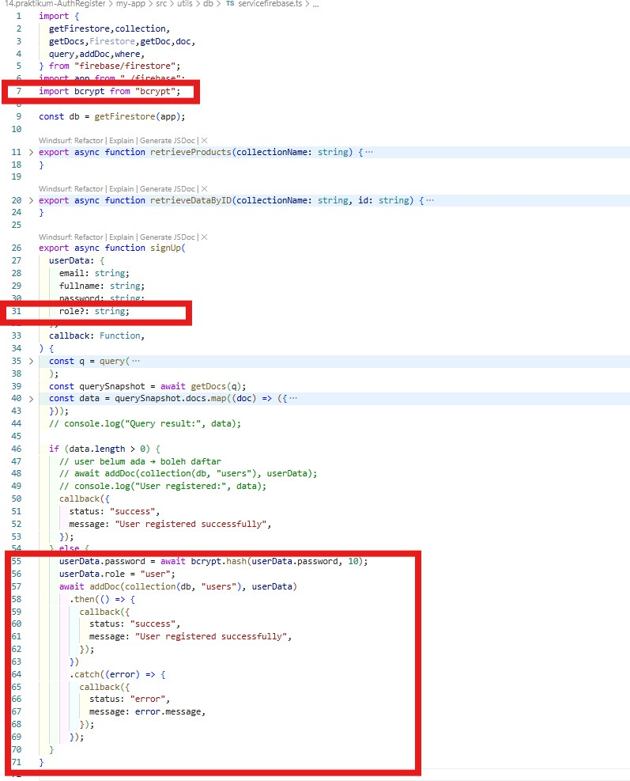
- Buka file servicefirebase.ts pada folder src/utils/db dan modifikasi

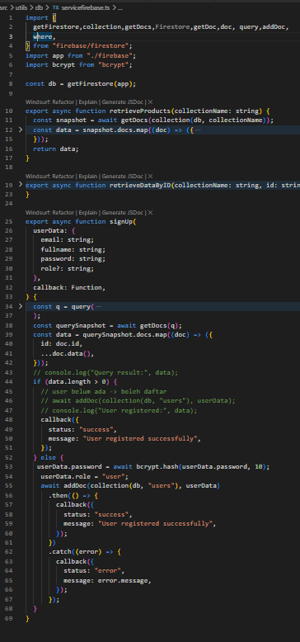
- Jalankan browser http://localhost:3000/auth/register dan input data setelah itu klik register
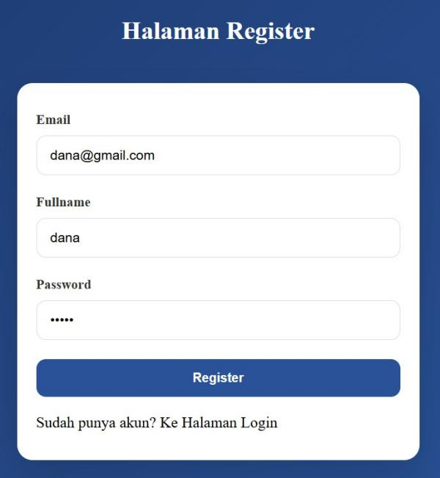

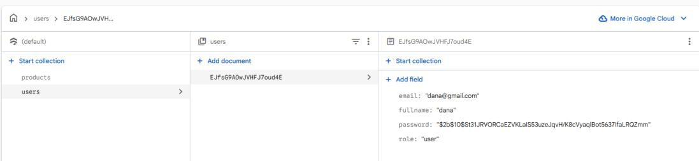
- Buka pada firebase jika berhasil maka data register akan masuk
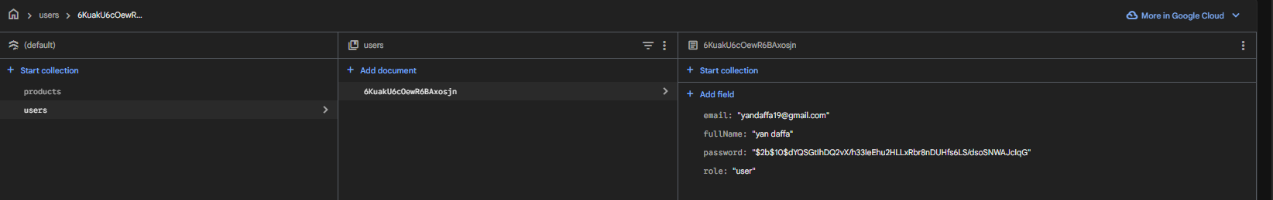
- Jika user memasukkan data yang sama sistem tidak akan memproses tetapi permasalahannya user memasukkan data yang sama tidak ada pemberitahuan pada layar maka dari itu perlu ada perubahan pada code index.tsx pada folder
views/auth/register
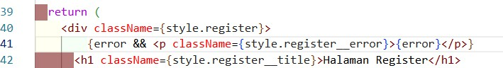
  - Line 41
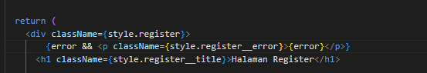
  - Line 94 dan 96
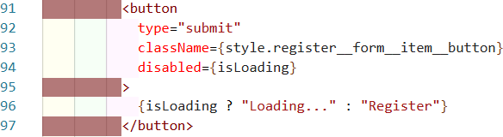

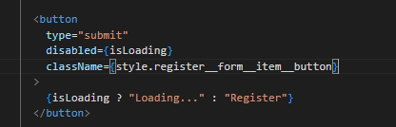
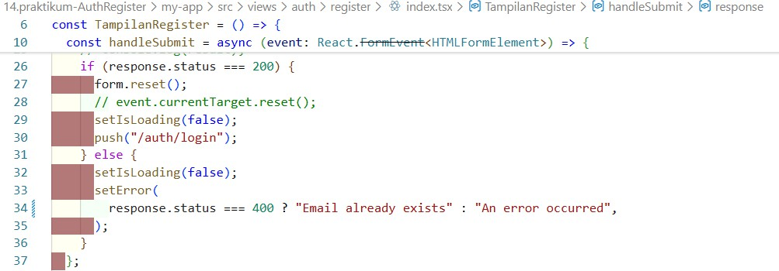
  - Line 34 rubah menjadi email

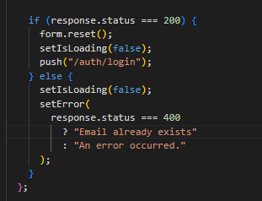
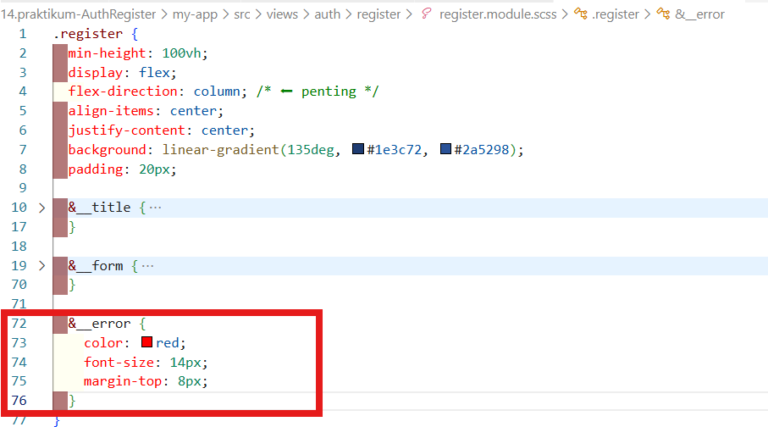
- Modifikasi juga pada register.module.scss
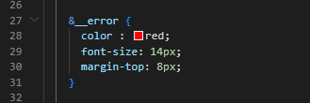
- Jika berhasil maka hasilnya seperti berikut
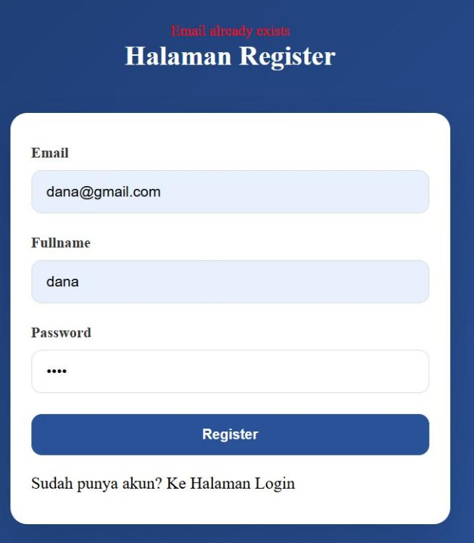

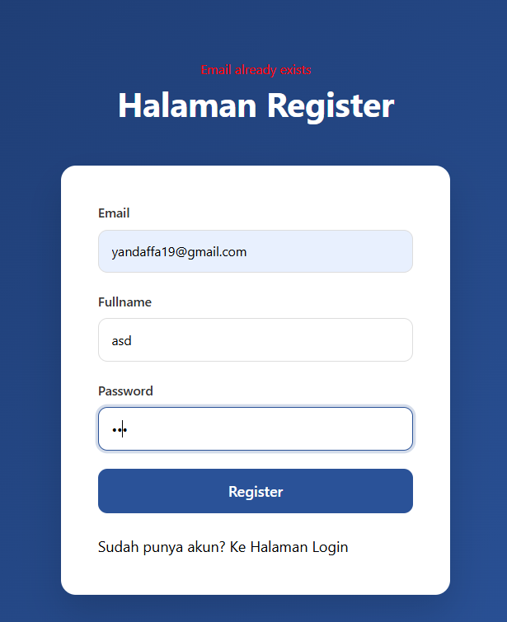
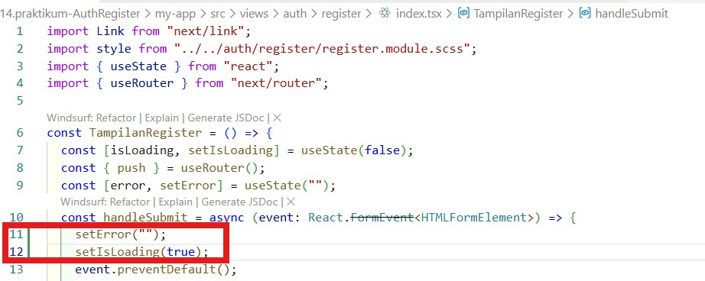
- Tambakan loading dengan menambahkan kode pada index.tsx
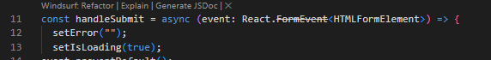
- Jika berhasil maka hasilnya akan muncul loading saat klik register

^` D. Pengujian

` ^ Uji 1 – Register Baru Input:
- Email baru
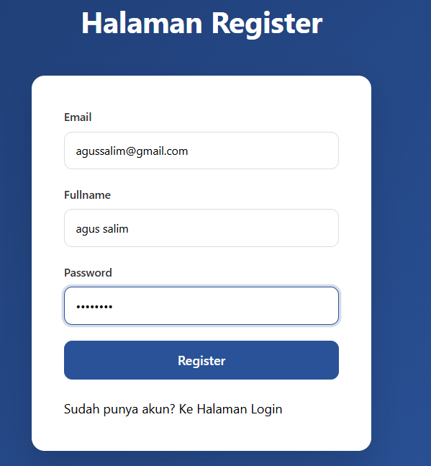
Hasil:
- Data tersimpan di Firestore

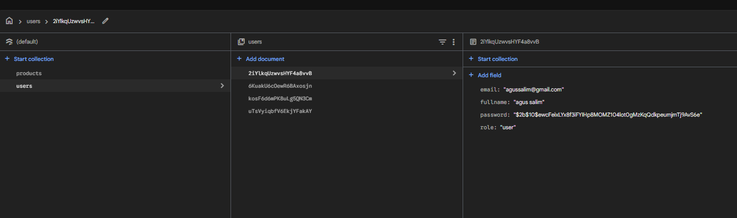
- Password ter-hash
- Redirect ke login
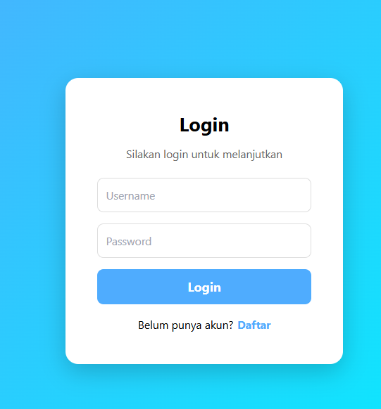

^ ` Uji 2 – Email Sudah Ada Input:
- Email yang sama Hasil:
- Error 400
- Message: Email already exists
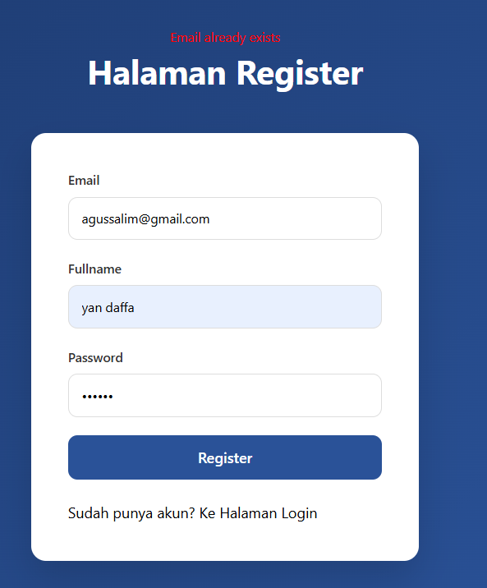

` ^ Uji 3 – Method GET Akses:
/api/register

Hasil:
- 405 Method Not Allowed
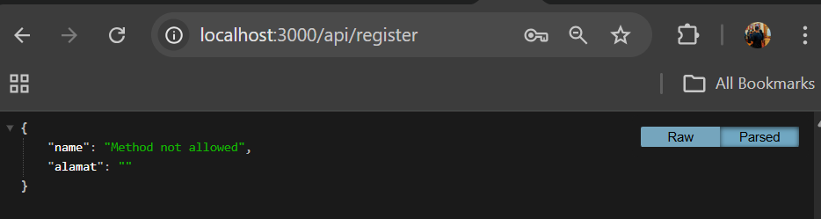

ç# ¡/ E. Struktur Database (Firestore) Collection: users
Field:

Field | Tipe
fullName | string
email | string
password | string (hashed)
role | string
createdAt | timestamp

^ ` G. Tugas Praktikum
- Implementasikan register terhubung database.

- Tambahkan validasi:
  - Email wajib
  - Password minimal 6 karakter
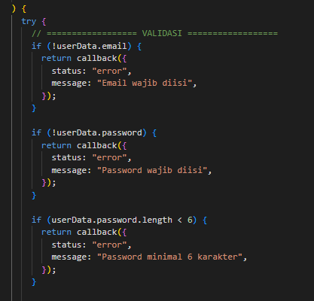
- Tambahkan role default "member".
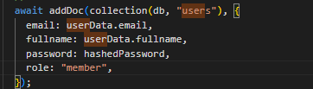
- Tampilkan pesan error di UI.
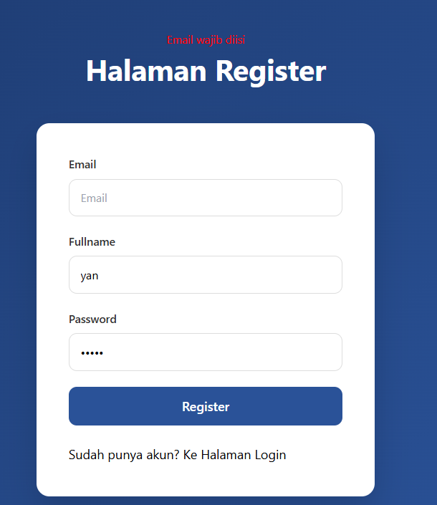

) •¸ ‘ ) H. Pertanyaan Analisis
- Mengapa password harus di-hash?
Agar data yang disimpan di database bisa lebih amab, diakrenakan jika tidak di hash maka pasword akan bisa diakses oleh pihak yang bisa mengakses database yang memungkinkan untuk disalahgunakan
- Apa perbedaan addDoc dan setDoc?
addDoc digunakan ketika ingin menggenerate ID dokumen untuk data baru secara otomatis di firebase, sedangkan setDoc digunakan untuk menentukan ID dokumen seccara manual
- Mengapa perlu validasi method POST?

Validasi method POST diperlukan untuk memastikan agar API hanya bisa menerima request POST jika tidak nantinya akan menimbulkan security issue pada aplikasi

- Apa risiko jika email tidak dicek unik?
Resikonya adalah user dapat mendaftarkan akun baru dengan email yang sama yang menyebabkan adanya duplikasi email pada database yang natinya bisa menyebabkan sistem bermasalah untuk menentukan akun mana yang harus diakses, dan bisa jadi nantinya bisa menimbulkan pencurian akun
- Apa fungsi role pada user?
Fungsi role nantinya dapat digunakan sebagai pembeda atau pengelompkman terhadap fitur fitur yang bsia di akses pada setiap rolenya

X

